COMMUNIQUÉ DE PRESSE

IQD étend la plage de température de ses quartz de
-40 à 125 °C
Afin de répondre aux exigences des nouveaux produits
Waldenburg (Allemagne), le 4 mai 2023 – Les composants capables de résister à des températures de fonctionnement élevées sont de plus en plus demandés, non seulement par les ingénieurs qui travaillent sur les applications traditionnelles à température élevée ou extrême, par exemple en fond de puits. Cette tendance est impulsée en partie par les fabricants de circuits intégrés, qui conçoivent souvent un jeu de puces adapté à la fois aux applications industrielles et automobiles, et à l'utilisation accrue d'appareils électroniques dans des environnements plus extrêmes. En outre, l'auto-échauffement interne des composants électroniques proches du quartz sur la carte peut inciter à choisir un quartz dont le fonctionnement est garanti dans les limites des spécifications jusqu'à 125 °C.
Pour les clients qui utilisent des mêmes fréquences identiques dans plusieurs projets avec des exigences de température différentes, le choix d'un produit prévu pour une plage de température étendue conçu pour fonctionner dans toutes ces applications qui ne les obligent pas à se procurer et à stocker plusieurs produits peut s’avérer avantageux.
C’est pourquoi IQD présente une gamme de quartz logés dans les populaires boîtiers céramiques 4-pad SMD de 3.2 x 2.5 mm (CFPX-180) et de 2.0 x 1.6 mm (IQXC-42) avec une plage de température de fonctionnement étendue de
-40 à 125 °C. Le CFPX-180 est disponible dans une gamme de fréquences à partir de 12.0 MHz et le IQXC-42 à partir de 16.0 MHz, avec différentes capacités de charge. Ces produits sont proposés avec des stabilités de fréquence allant jusqu'à +-30ppm sur une plage de -40 à 125 °C et les valeurs ESR spécifiées sont légèrement inférieures à celles de la gamme de quartz existante afin de répondre aux exigences des nouveaux microcontrôleurs, qui nécessitent souvent un ESR plus faible, par exemple pour les applications IoT. Pour les ingénieurs ayant besoin de produits qualifiés AEC-Q200, IQD propose également une gamme de quartz qualifiés pour l'automobile. Pour une liste complète des fréquences et des spécifications disponibles, veuillez consulter notre site Web www.iqdfrequencyproducts.com.
Ces produits sont recommandés pour de multiples applications, y compris l’IoT et l’IIoT, par ex :

- Ethernet
- Applications pour les énergies vertes et intelligentes (onduleurs solaires)
- Systèmes de commande industriels
- RFID
- Systèmes d'essai et de mesure
- Systèmes de télémétrie
- Systèmes de transport
- Modules WiFi

Images disponibles
Les images suivantes peuvent être téléchargées sur Internet pour impression : https://kk.htcm.de/press-releases/wuerth/
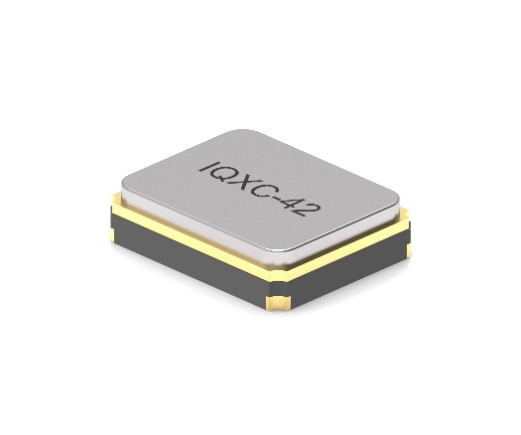  Source : IQD  Quartz IQXC-42 | 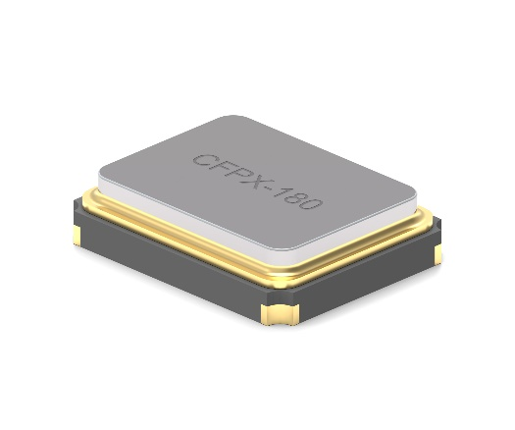  Source : IQD  Quartz CFPX-180

À propos de IQD
Avec près de 50 ans d'expérience dans la fabrication des produits de fréquence, la société IQD est un leader de marché réputé dans le secteur du contrôle des fréquences et fait partie du groupe Würth Elektronik eiSos, un des fabricants européens leaders de composants passifs. Avec des clients actifs dans plus de 80 pays, IQD propose une des gammes les plus complètes de produits fréquentiels, allant du produit de qualité commerciale à faible coût, aux produits utilisés dans des applications haute-fiabilité pour les secteurs industriel et automobile. Note gamme comprend : Les Quartz, Oscillateurs, Quartz et Oscillateurs AEC-Q200, VCXO, TCXO, OCVCSO & OCXO, OCXO synchronisés par GPS, et Oscillateurs au rubidium.
Pour plus d'informations, visitez www.iqdfrequencyproducts.fr

À propos du groupe Würth Elektronik eiSos
Le groupe Würth Elektronik eiSos est un fabricant de composants électroniques et électromécaniques pour l'industrie électronique et un facilitateur technologique pour des solutions électroniques pionnières. Würth Elektronik eiSos est l'un des plus grands fabricants européens de composants passifs et est actif dans 50 pays. Les sites de production situés en Europe, en Asie et en Amérique du Nord fournissent un nombre croissant de clients dans le monde entier.
La gamme de produits comprend : composants CEM, inductances, transformateurs, composants RF, varistances, condensateurs, résistances, quartz et oscillateurs, modules de puissance, bobines pour le transfert de puissance sans fils, diodes électroluminescentes, connecteurs, Composants pour alimentations, switchs, boutons-poussoirs, plots de connexion de puissance, porte-fusibles, capteurs et solutions pour la transmission de données sans fils.
L'orientation service inégalée de la société se caractérise par la disponibilité de tous les composants du catalogue en stock sans quantité minimum de commande, des échantillons gratuits et une assistance étendue via un personnel technico-commercial et des outils de sélection.
Würth Elektronik fait partie du groupe Würth, leader mondial sur le marché des techniques d'assemblage et de fixation. La société emploie 8200 personnes et a réalisé un chiffre d'affaires de 1,33 milliard d’euros en 2022.
Würth Elektronik : more than you expect !
Pour plus d'informations, visitez www.we-online.com

Autres informations :  IQD Frequency Products Ltd  Liz Thompson  Station Road  Crewkerne  Somerset  TA18 8AR  Royaume-Uni  Tél : +44 1460 270270  Courriel : Liz.Thompson@iqdfrequencyproducts.com  www.we-online.com  www.iqdfrequencyproducts.com | Contact presse :  HighTech communications GmbH  Brigitte Basilio  Brunhamstrasse 21  81249 München  Allemagne  Tél : +49 89 500778-20  Courriel : b.basilio@htcm.de  www.htcm.de

